**Позакласний захід «Подорож до Комп'ютерленду»**

**Мета:**

*Навчальна*

1. Забезпечити в ході конкурсу повторення, закріплення та контроль засвоєння тем розділів: “Інформаційні технології”, “Будова комп’ютера”, “Інформація та інформаційні процеси”.

*Розвиваюча*

1. Розвивати в учнів самостійність у прийнятті рішень, плануванні діяльності, логічне мислення.

2. Розвивати пізнавальний інтерес учнів, використовуючи елемент змазання.

*Виховна*

1. Виховувати уважність та цілеспрямованість учнів.

*ВОЛОДІЄШ ІНФОРМАЦІЄЮ – ВОЛОДІЄШ СВІТОМ!*

**ПОРЯДОК ПРОВЕДЕННЯ**

**І. Оголошення та представлення учасників та журі конкурсу**

*Ведучий.* Сьогодні ми побачимо –

Хто швидший і спритніший,

А також всі дізнаємось

Хто тут найрозумніший!

Нехай обом командам

Удача посміхається,

Сідайте всі зручненько,

Змагання починається!

Тож почнімо наш турнір. Перш за все нам потрібно познайомитися з учасниками конкурсу, тобто командами. Кожна з них має свою назву, девіз і емблему, які зараз представляють капітани після жеребкування *(проводиться жеребкування)*.

***Ведучий****.* Та яке змагання без журі? Оцінити наші вміння, знання та практичні навички люб’язно погодилися: …

**ІІ. Проведення конкурсної програми**

Всі учасники конкурсу познайомилися один з одним, отже, можна розпочинати конкурс. Ми почнемо його з Розминки.

***Ведучий.*** Попереджаю, забороняється прямолінійність мислення, розгалуження настрою та зациклення ідей.

***Ведучий.*** Антична мудрість говорить: **"Знання – це сила".** Доведіть, наскільки ви сильні знаннями.

**Конкурс 1. «Розминка»**

*(1 вірна відповідь – 1 бал)*

***Ведучий.*** Цей конкурс буде проходити у формі бліц турніру (питання – відповідь). Кожна вірна відповідь – 1 бал.

Порядок проведення цього конкурсу: ведучий читає питання, учасник який знає відповідь піднімає руку, відповідає, якщо відповідь вірна отримує 1 «фішку» - 1 бал.

**Питання команді №1:**

1. Які основні пристрої комп'ютера? *(системний блок, клавіатура, монітор)*

2. Скільком байтам дорівнює 1 Кб? *(1024 байт)*

3. Призначення клавіші ESC? *(Вихід з програми)*

4. Комбінація клавіш для переключення мови? *(Ctrl+Shift, Shift+Alt зліва)*

5. Розширення документів Word? *(doc)*

6. Програма для введення, редагування та форматування тексту тощо? *(Word)*

7. Як називається стан комп’ютера, коли він не реагує на запити й не видає результати? *(Зависання)*

**Питання команді №2:**

1. Як називається маленька позначка на екрані, що вказує місце введення інформації? *(курсор)*

2. Яка ємність оптичного диска CD-R ? *(700 Мбайт)*

3. Що треба зробити з частиною тексту для його копіювання? *(виділити)*

4. Програми, що здатні само розповсюджуватися та заражати інші програми? *(віруси)*

5. Яким чином відкрити Диспетчер задач? *(Ctrl+Alt+Delete)*

6. Програма для введення даних до комірок та обробки їх за формулами? *(Excel)*

7. Головне меню відкривається кнопкою ...? *(Пуск)*

**Конкурс 2. Розгадай кросворд.**

**Конкурс 3. Половинки.**

**Ведучий:** Вам потрібно розставити відповідно малюнки пристрій й його місткість на це завдання вам дається 1 хвилина. Максимальна кількість балів 5.

**Конкурс 4. «ГОЛОВОЛОМКА»**

*Максимальна кількість балів – 5*

**Ведуча: Ваше завдання:** за 2 хвилини в таблиці знайти   
10 слів, що заховалися. Читати слова можна в будь-якому напрямку, крім діагонального.

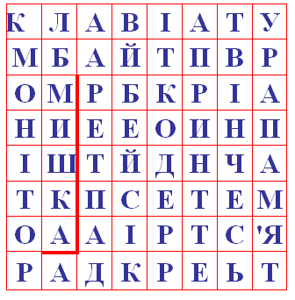

**Конкурс 5. «Знавці інформатики»**

*(3 хвилини)*

*Максимальна кількість балів – 10*

***Ведучий. П***роведемо конкурс «Знавці інформатики» серед команд. Перед вами завдання: на кожну літеру в слові «інформатика» придумати

слово, пов'язане з цією наукою.

**І Н Ф О Р М А Т И К А**

***І****нформація*

***Н****осій інформації*

***Ф****айл*

***О****пераційна система*

***Р****озархівація*

***М****иша*

***А****даптер*

***Т****юнер*

***К****лавіатура*

***А****рхіватор*

**Конкурс 6. Шифрувальники.**

**Ведуча:** І останній конкурс. Вам потрібно розшифрувати малюнок в графічному редакторі Paint. Зафарбуйте клітинки таблиці наступним чином: цифра позначає кількість клітинок, буква – колір цих клітинок. Так, якщо написано 5с3ч, то треба зафарбувати підряд 5 синіх клітинок та 3 червоних клітинки. Якщо правильно зафарбувати таблицю, то ми отримуємо цікавий малюнок.

Умовні позначки: б – білий, з– зелений, ж – жовтий, г - голубий, к – коричневий, ч – червоний, с – синій.

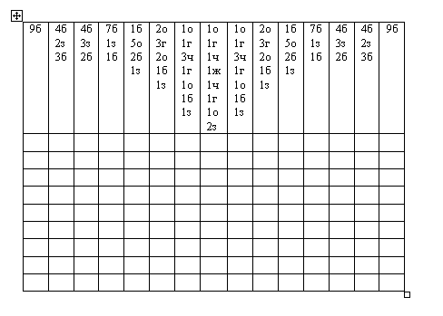

**Заключне слово вчителя.**

– Дорогі діти, ви були неперевершені. Ви змогли показати навіть більше, ніж я сподівалась. Впевнена, що кожен з вас зрозумів, що мати гарні знання – значить бути сильним. Дякую і вітаю з новими незвичайними досягненнями.

Шановні батьки, мені приємно, що ви завітали до зали, де феєрверком спалахнув наш інтелектуальний відпочинок. Бажаю, щоб і у ваших мудрих батьківських головах поселялись нові власні ідеї щодо організації дозвілля у сім’ях, родинах. Працюйте під девізом «Менше телевідпочинку – більше живого спілкування та інтелектуальних розваг» і повірте, вам стане всім цікавіше жити.